Page 98. Exercice 18. En technologie.
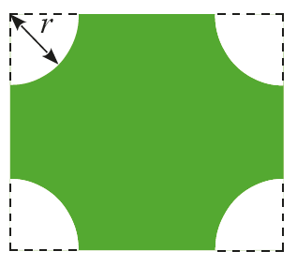
Dans des plaques rectangulaires de cuivre (de 20 cm sur 23 cm), une machine usine quatre quarts de cercles de rayon $r$ cm. C'est l'outilleur qui choisit sa valeur en réglant la machine. Si $r$ est compris entre 0 et 10, l'aire de la plaque obtenue est :
$A= 460 - π r^{2}$.

a. À l'aide d'un tableur, trouve toutes les valeurs de l'aire lorsque $r$ est un entier compris entre 0 et 10.

b. À l'aide d'un tableur, détermine, à 0,1 cm près, le rayon à choisir pour obtenir une aire égale à 206 cm².

c. Détermine, à 0,01 cm près, le rayon à choisir pour obtenir une aire égale à 177 cm².

